# CEDULA Y CERTIFICADO DE VOTACION

# ESTUDIO DE SEGURIDAD

# CERTIFICADO MEDICO

# AE O DETALLE DE PAGO IEES

# CERTIFICADO SAFE DRIVING

# ANALISIS DE TRABAJO SEGURO

# LICENCIA DE CONDUCIR

# CONTRATO DE TRABAJO

# CAPACITACION DE USO

# Consentimiento prueba de alchool

**CONSENTIMIENTO INFORMADO**

Para

**Prueba de alcohol**

Yo, __________________________________ con cédula de ciudadanía/identidad/pasaporte No. ________________ en calidad de ________________________ autorizo libre y voluntariamente a NESTLÉ ECUADOR, sus filiales y a cualquier tercero designado por NESTLÉ ECUADOR, para realizar pruebas de alcohol por ____ meses, por motivo de precautelar mi seguridad y la de la operación.

Declaro que conozco que Nestlé realizará estas pruebas todas las veces que sean necesarias hasta finalizar el periodo designado anteriormente.

Firma:_______________________________

Nombre:_____________________________

CC/CI/PAS:___________________________

Fecha:______________________________

# Foto

} 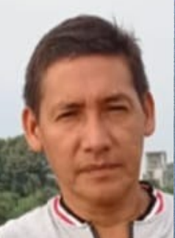FOTO

# W

# EB ANT

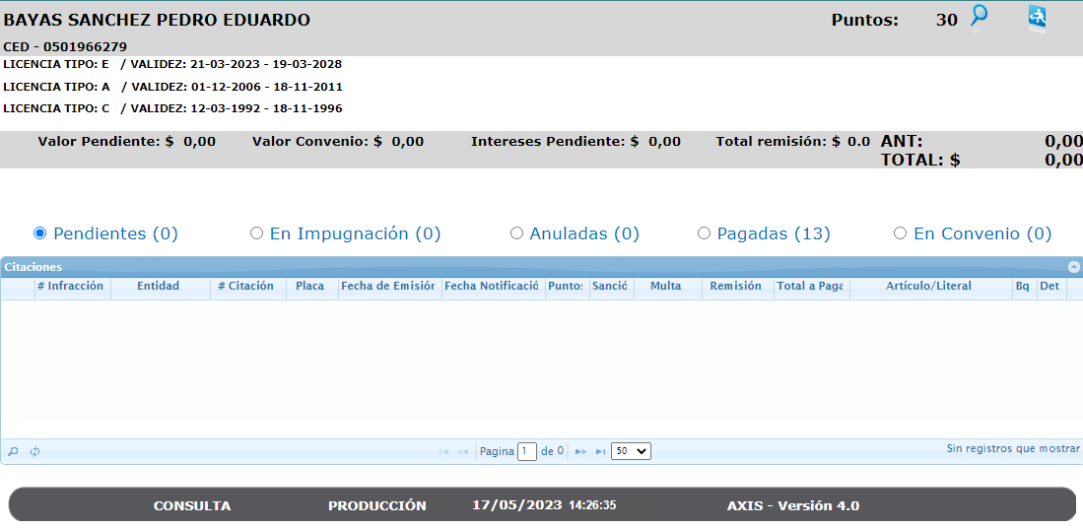

# REGISTRO CIVIL

# ANTECEDENTES PENALES

# PROCESOS JUDICIALES

# USO DE DATOS Y GEOREFERENCIA